


平成２３年度

平成２４年１月２0日（金）の公開研究発表会は、178名の方にご来場いただきました。降雪の中、お越しいただき、誠にありがとうございました。

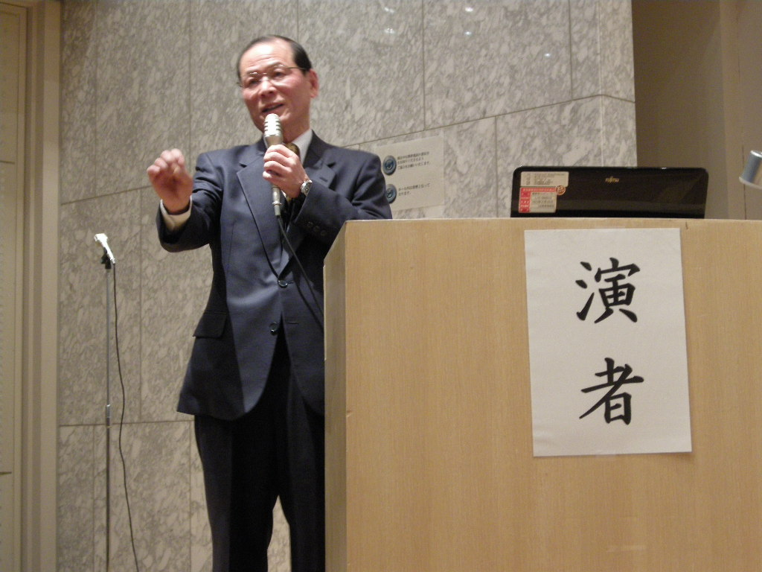
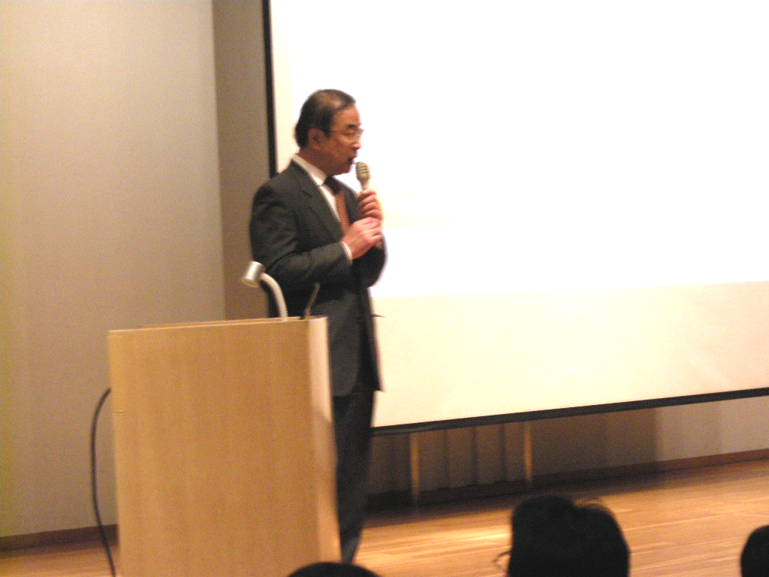

坂本教授による特別講演
所長挨拶

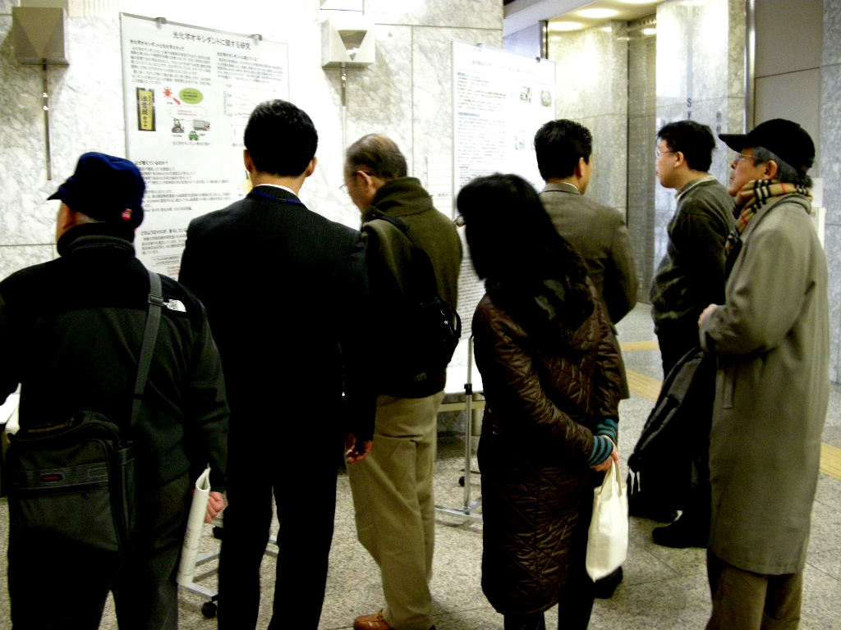
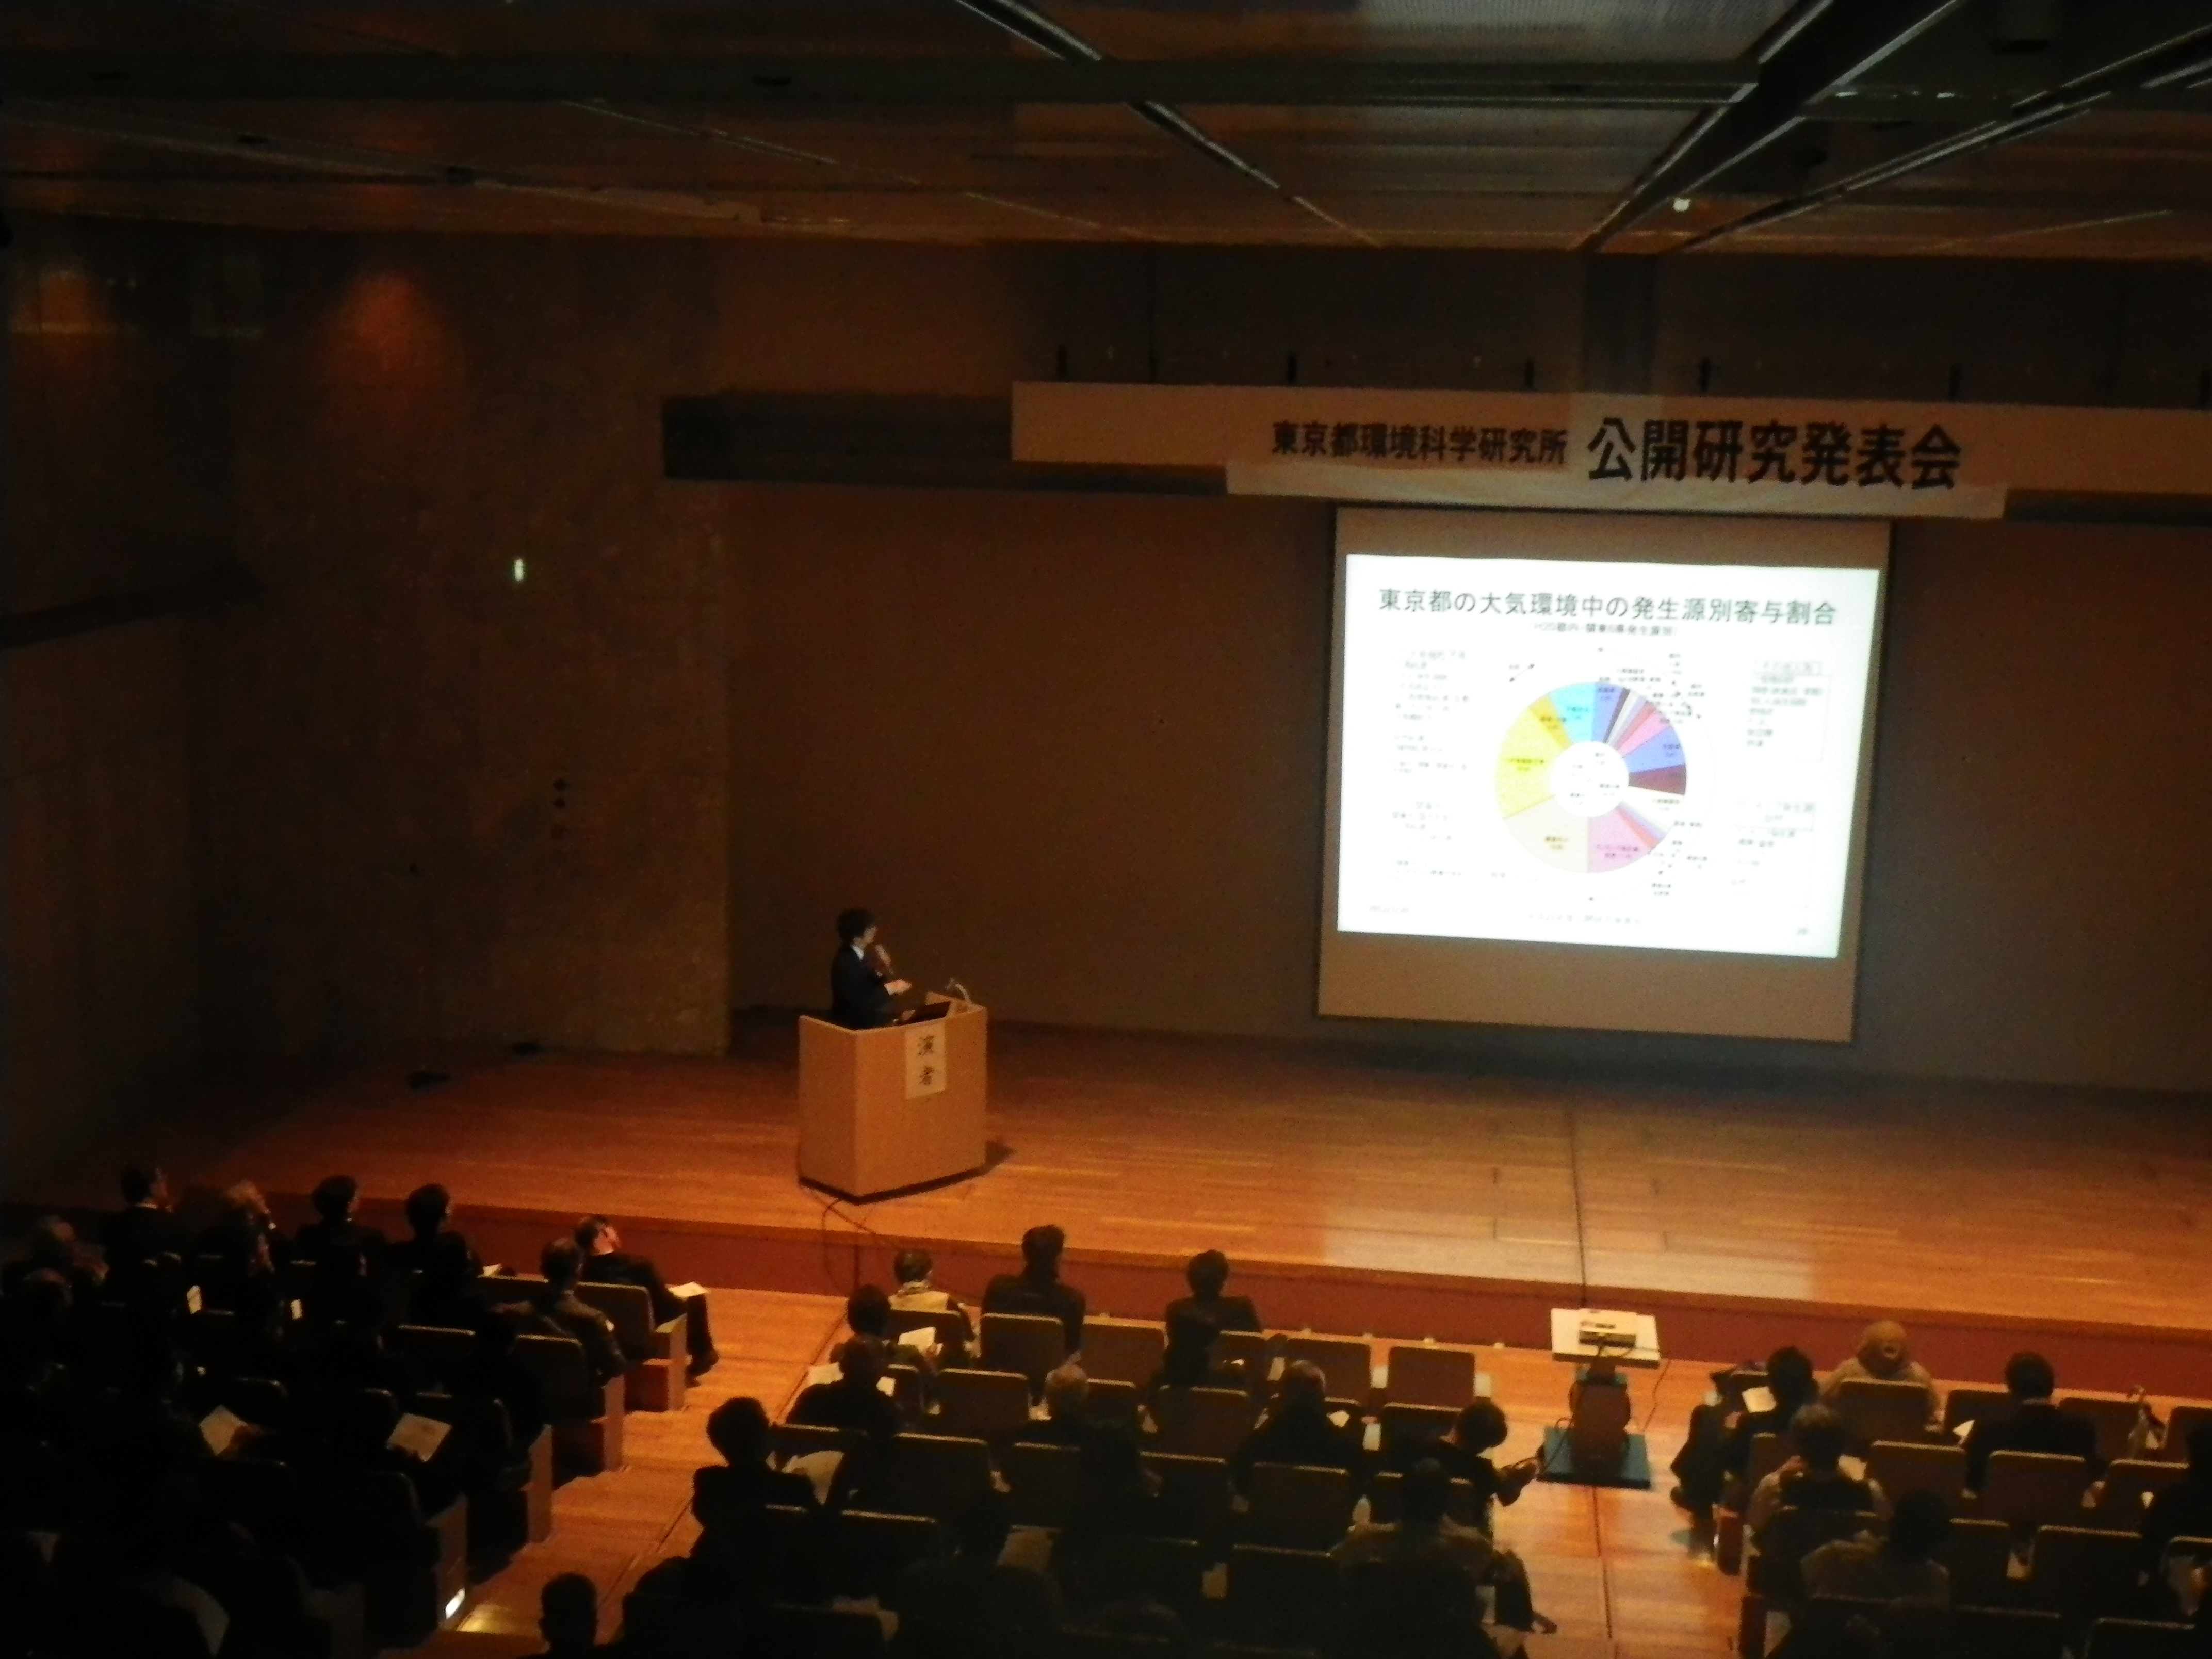

会場の様子
ポスター発表の様子

